如何构建游戏世界

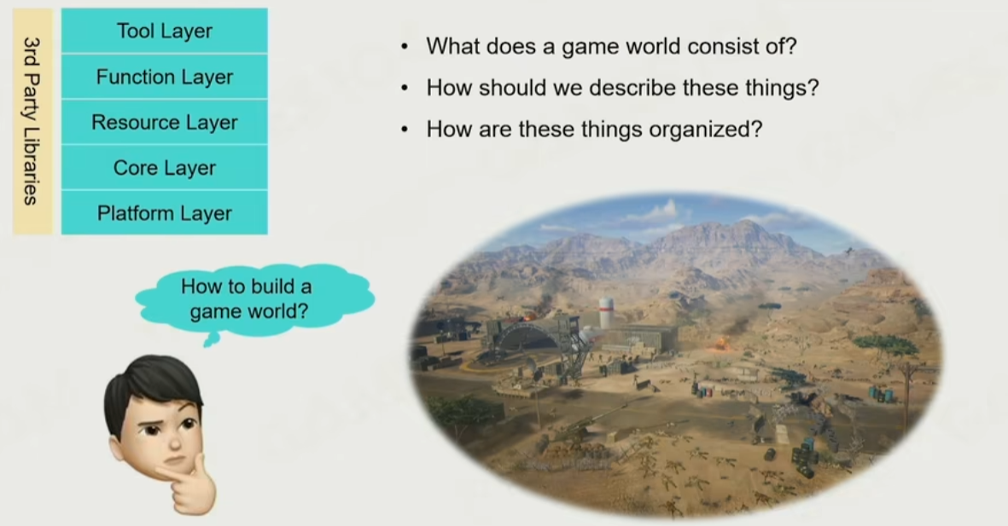

一个游戏里面有什么

怎么描述这些东西

这些东西要怎么组织

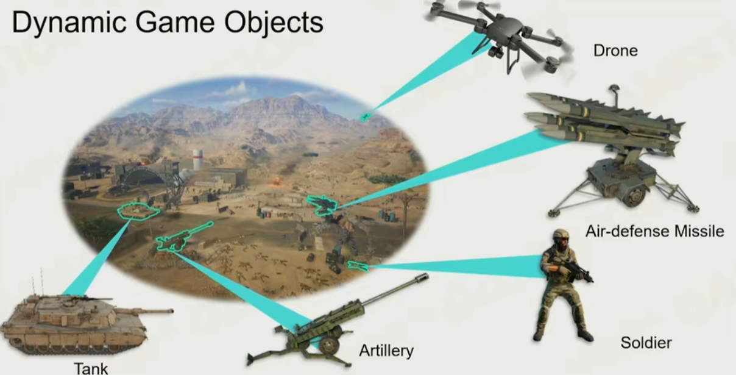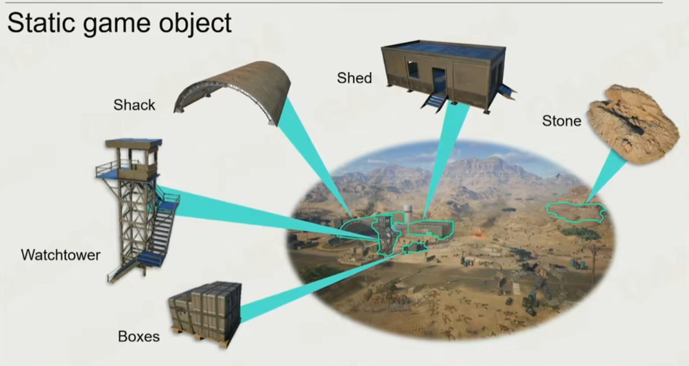

动态物体和静态物体

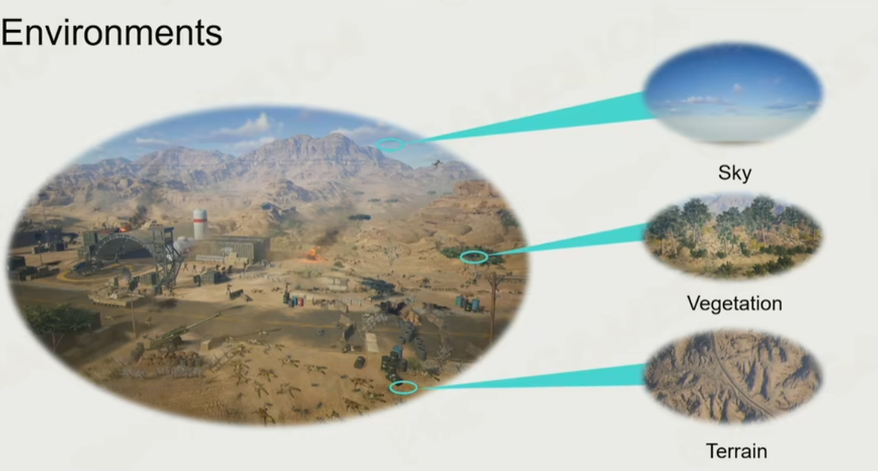

环境（天空，地形，植被）

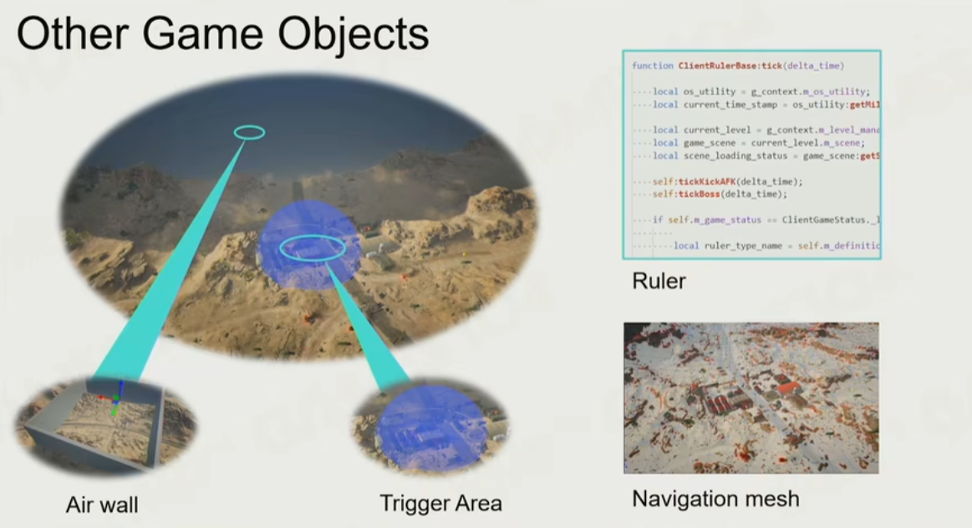

还有其他不可见的东西

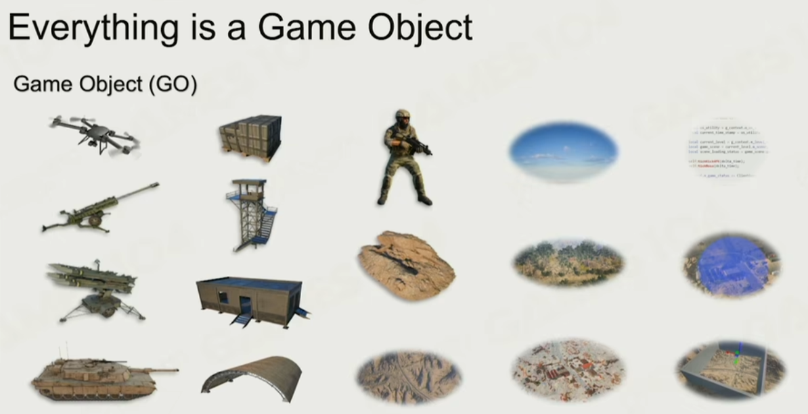

统一抽象成GameObject

然后描述这个物体

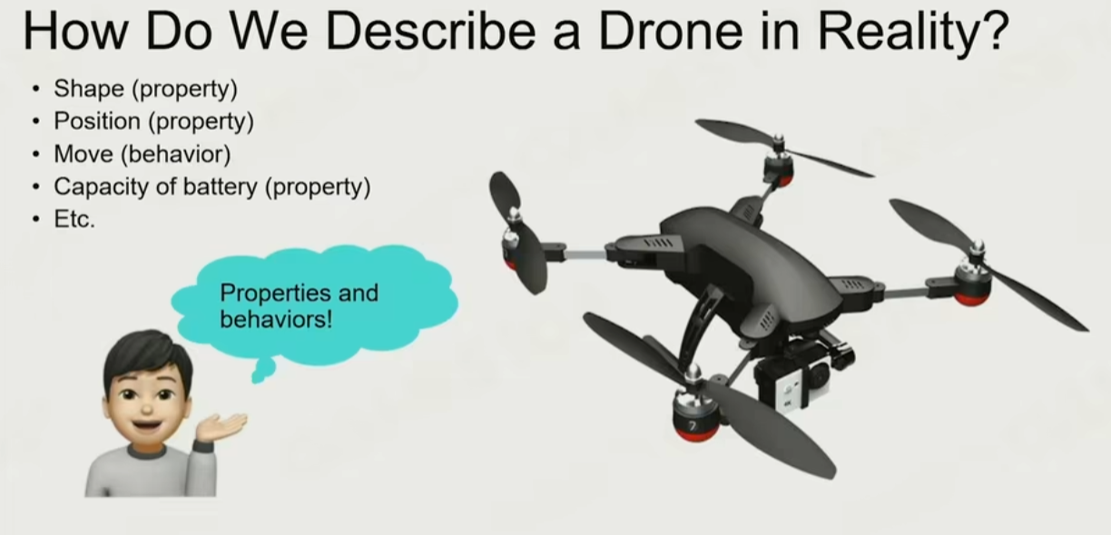

一般是属性和行为

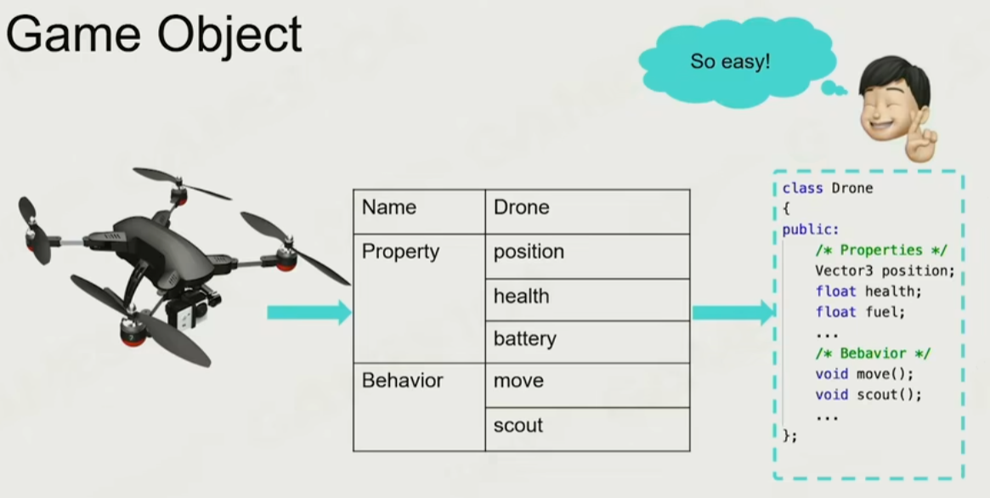

派生类

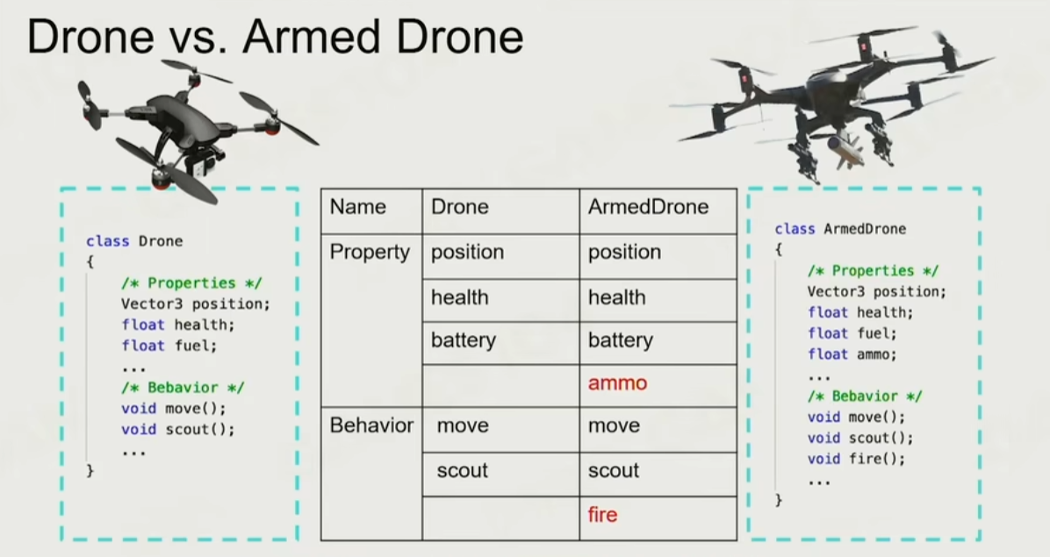

但是很多不具有明确包含关系，可以把对象拆分成组件（Component），也就是组件化

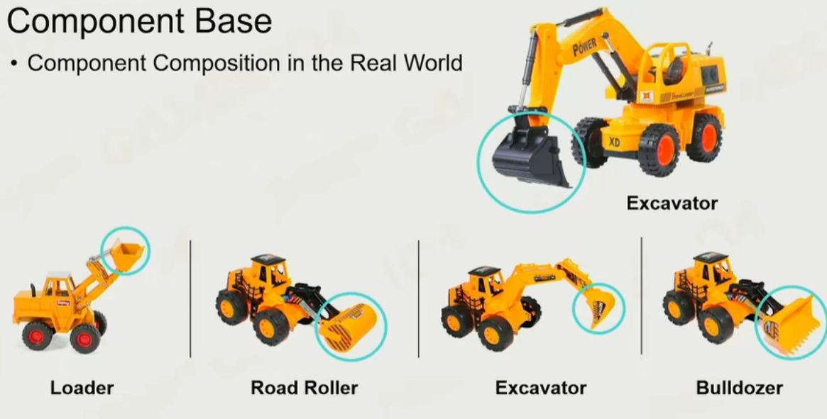

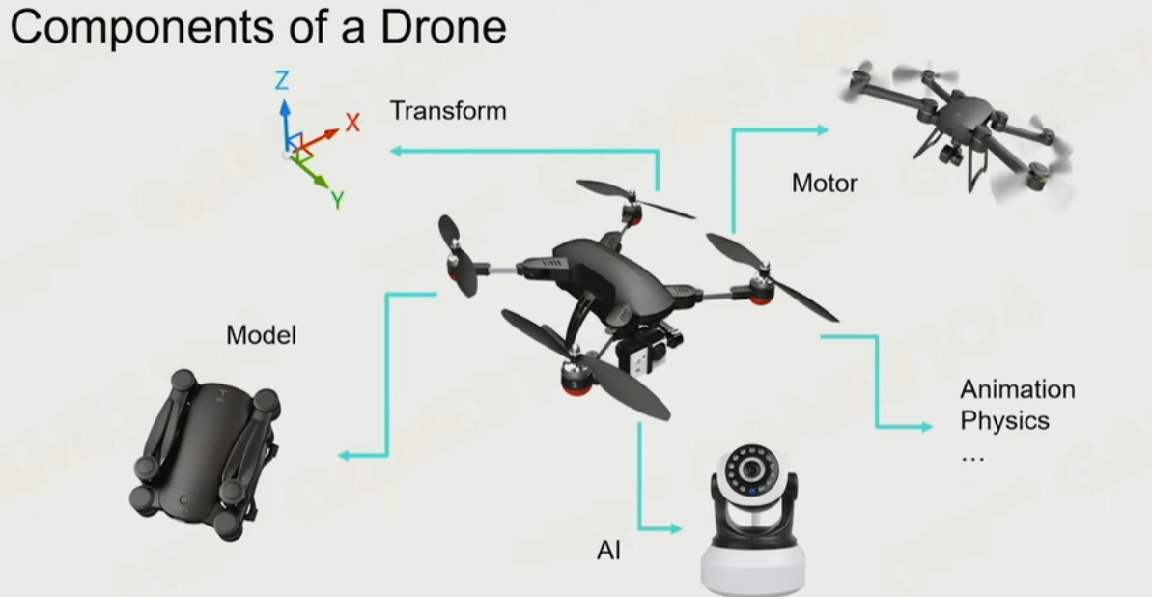

将一个物体用各种组件拼装出来

通过替换组件得到新物体

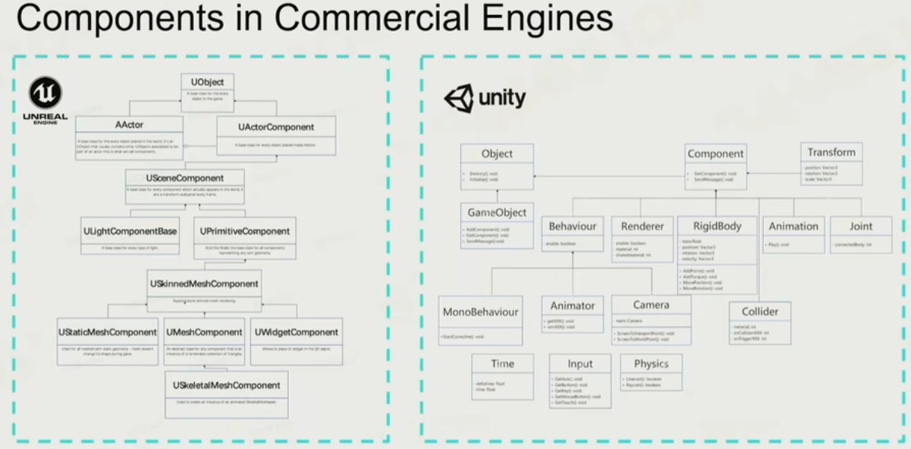

也就是游戏世界由物体组成，物体由组件组成

还需要时间维度

每个tick更新一次

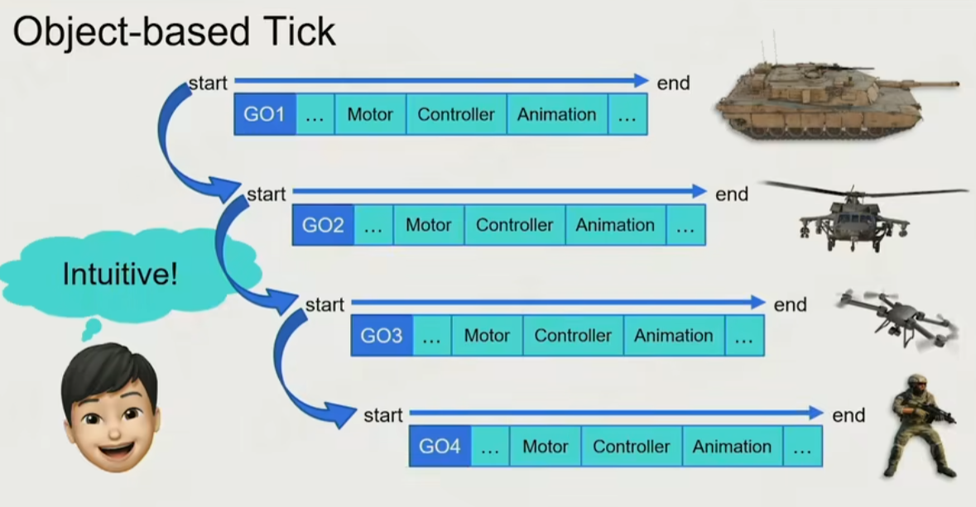

但不是逐物体tick，是逐组件的tick

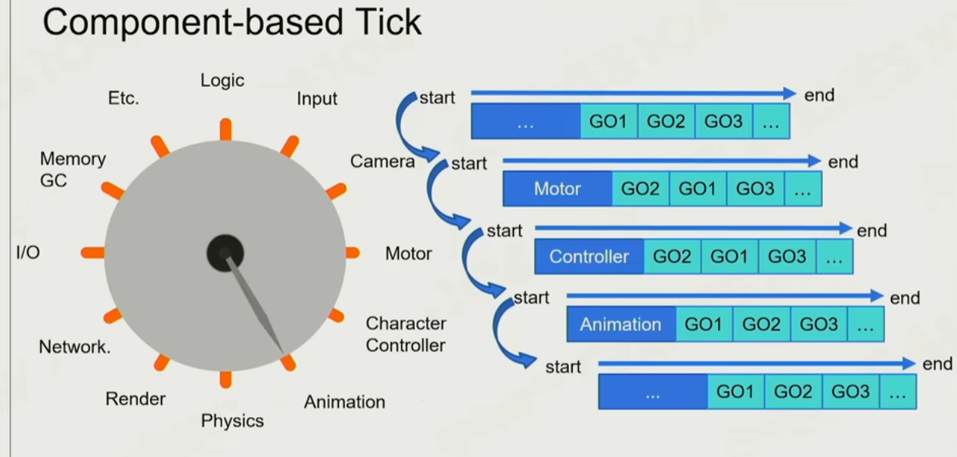

就像做汉堡应该是流水线作业，一个流程一个流程的处理（还可能能并行处理）

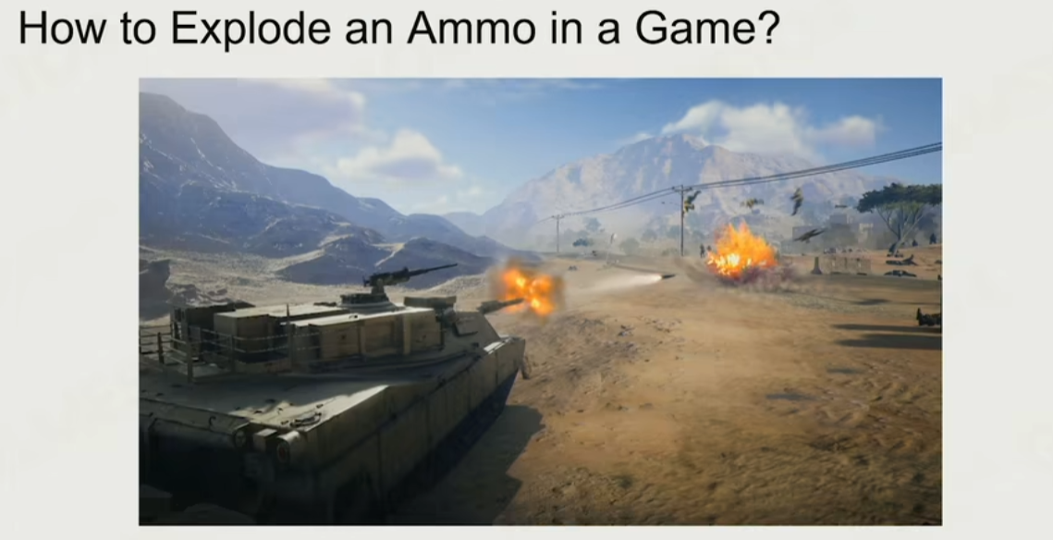

但这样还缺少了交互

可以引入事件机制

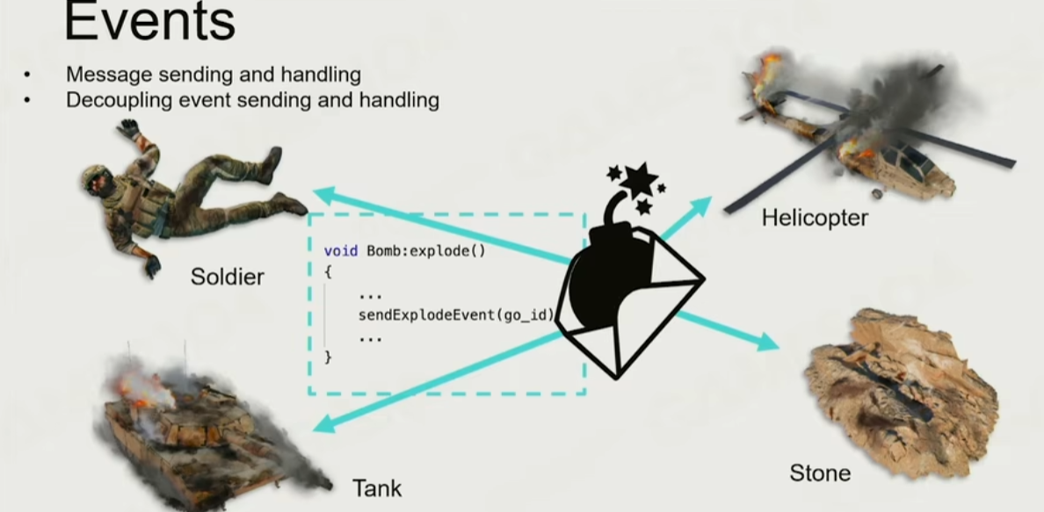

将组件解耦合更好地实现事件

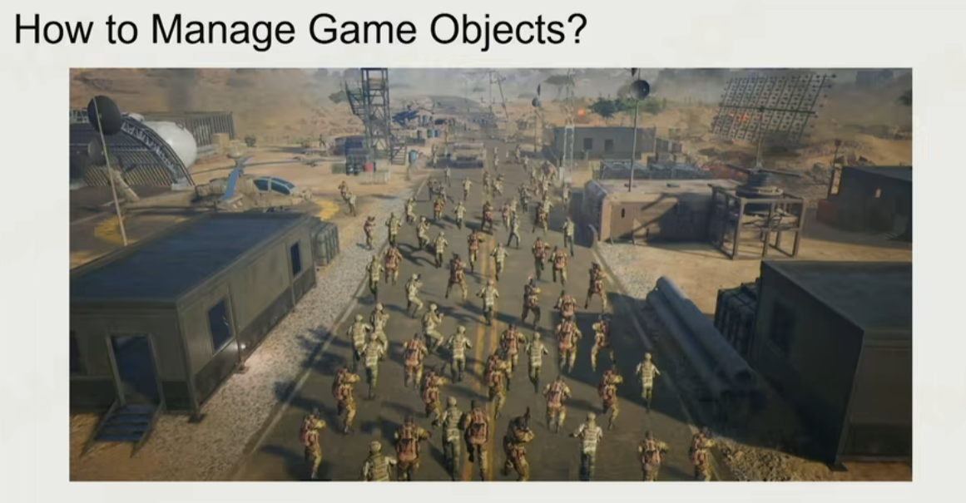

但物体还需要管理

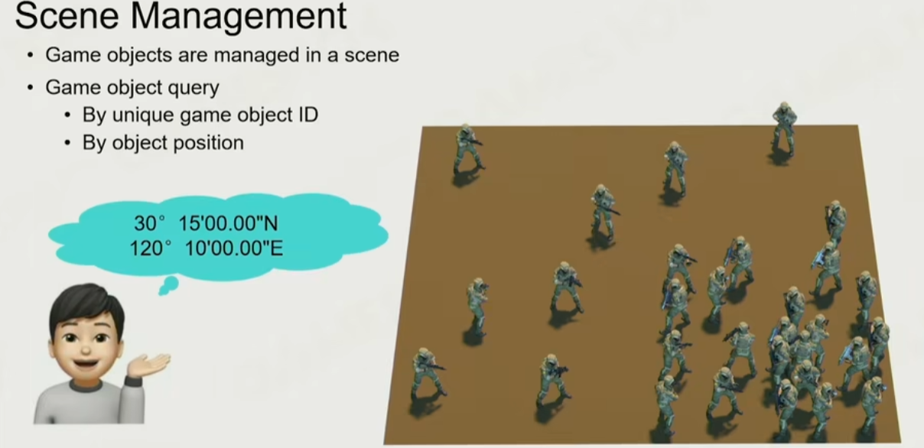

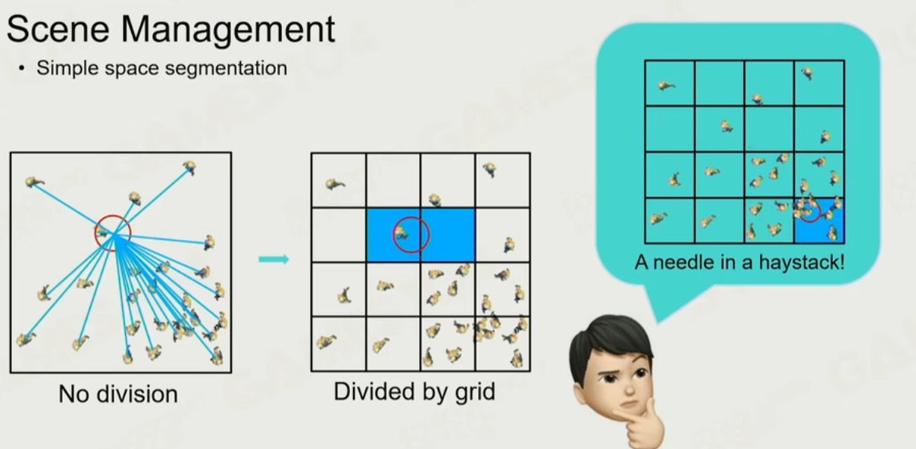

可以考虑简单的网格划分

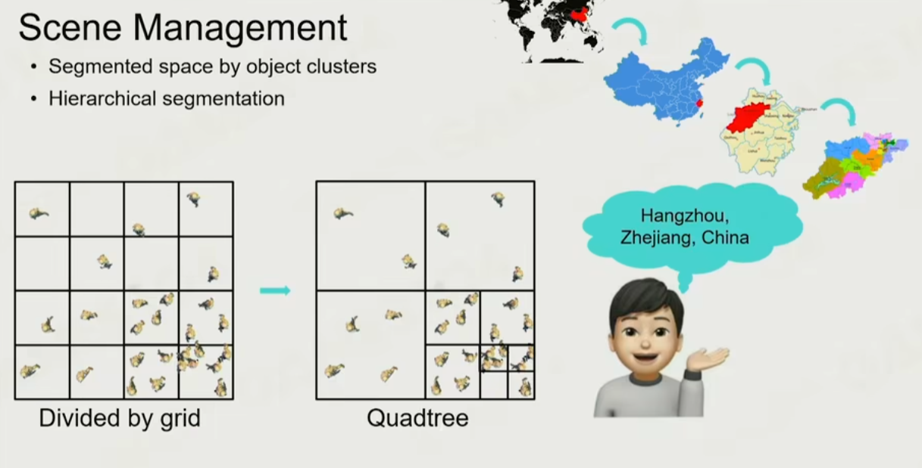

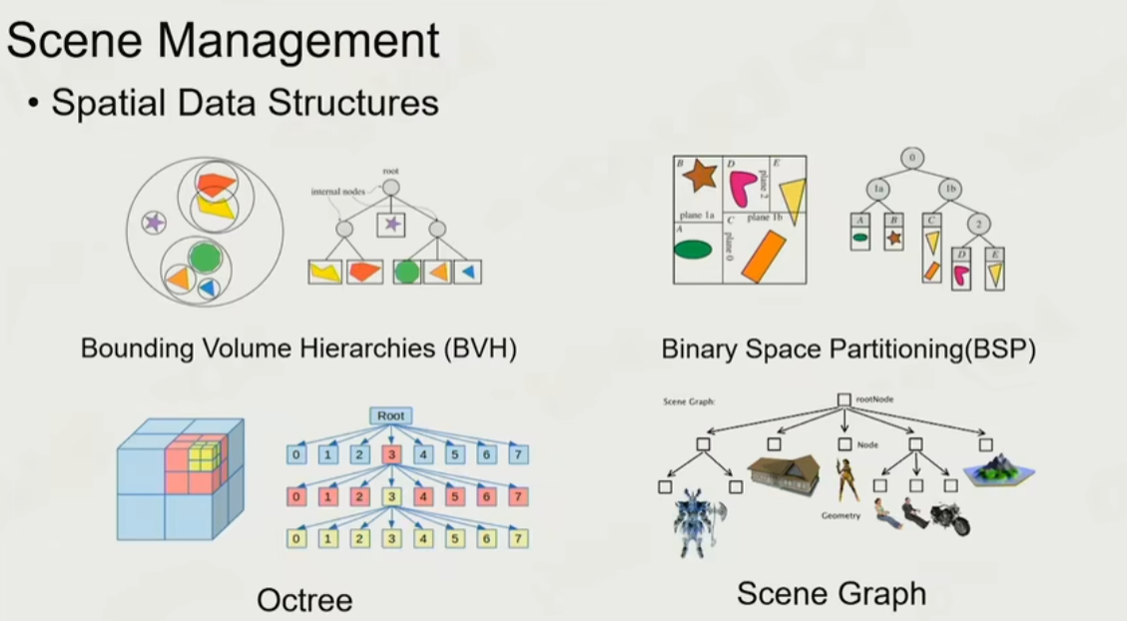

最常见的是BVH

还有更多的数据结构

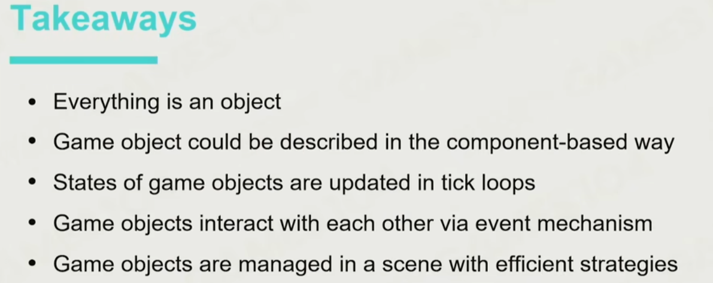

万物皆物体

物体由组件组成

物体每一个tick更新一次

物体间通过事件交流

场景中需要高效管理物体

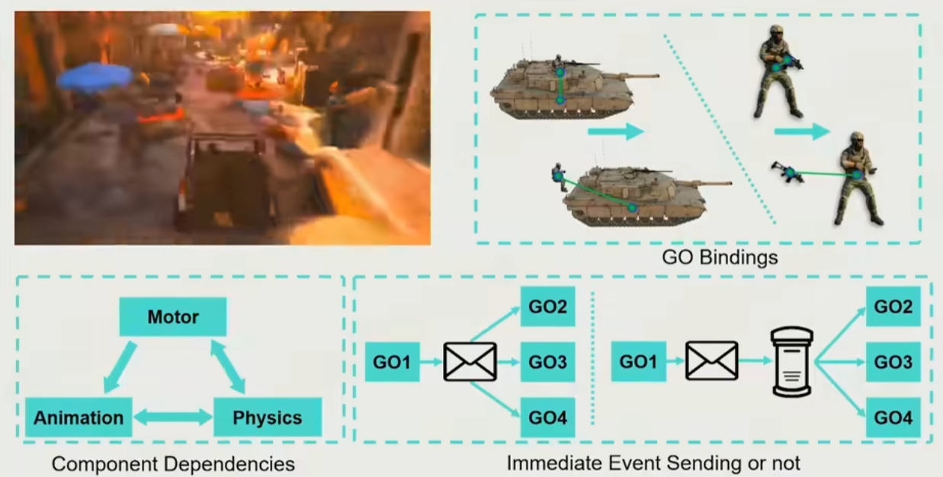

不同物体间的沟通是有顺序的，避免多线程运行发生时序的冲突

要引入一个“邮局”